Конспект развивающей образовательной ситуации.

Формирование навыков безопасного поведения.

Образовательная область «Социально-коммуникативное развитие».

**Тема: «Дорожный светофор».**Старшая группа (для детей с тяжелым нарушением речи).

Автор:

Алдергот Ольга Вениаминовна,

воспитатель.

**Цель.** Создать условия для формирования навыков дорожной безопасности у детей с тяжелым нарушением речи.

**Коррекционно-образовательные задачи:**

* Познакомить с понятием пешеходный светофор и его разновидностями (без изображения пешехода, с изображением пешехода, светофоры с кнопками, светофоры со звуковым сигналом).
* Познакомить с отрывком сказки С. Михалкова «Бездельник светофор».

**Коррекционно-развивающие задачи:**

* Закреплять представления детей о назначении светофора, о его сигналах, о цвете (красный, желтый, зеленый).
* Совершенствовать умения, выполнять определенные движения, условно соотносимые с сигналами светофора.
* Уточнять и активизировать словарь в рамках изучаемой темы «Дорожная безопасность».
* Совершенствовать навыки осознанного восприятия стихотворного текста.
* Упражнять в расположении цветов на пешеходном светофоре.
* Продолжать формировать и совершенствовать произвольные движения.
* Развивать внимание, выдержку, мыслительную деятельность, абстрактные представления.
* Развивать коммуникативные навыки, инициативность поведения.

**Коррекционно-воспитательные задачи:**

* Воспитывать умения организовывать деятельность, устанавливать правила, ладить со сверстниками во время игры.
* Воспитывать чувство партнерства, умение оказать помощь.

**Демонстрационный материал:** фигуры из фетра с фиксатором: бабочка, деревья, трава, цветы, облака, солнце, дорога, светофор, медведь, еж, волк, заяц, сова; атрибуты для сюжетно-ролевой игры «Автобус» (руль, чехол); пешеходные светофоры (без изображения пешехода, с изображением пешехода).

**Аудиозапись:** «Автобус», музыка Сергея и Екатерины Железновых; «Бабочка», музыка Сергея и Екатерины Железновых; отрывок сказки С. Михалкова «Бездельник светофор».

**Дидактический материал:** на каждого ребенка: четыре картинки с изображением светофоров (три из них «неправильные: синий кружок внизу, оранжевый вверху и т.д.); мини-дорога (мини- ковролинограф с прикрепленной дорогой).

**Оборудование:** магнитофон, ковролинограф.

**Ход развивающей образовательной ситуации.**

|  |  |  |
| --- | --- | --- |
| Организационный момент, начало совместной деятельности. | | |
| Деятельность детей | Деятельность педагога | Примечание |
| - Бабочка.  - Да. | -Посмотрите, кто это к нам прилетел?  - Бабочка прилетела за помощью. В лесу появился светофор, а звери не знают, что с ним делать.  - Расскажем лесным жителям, что такое светофор и научим, как с ним действовать?  Воспитатель предлагает добраться до леса на автобусе. | Педагог с детьми встречаются в «Центре безопасность».  Звучит пьеса «Бабочка», музыка Сергея и Екатерины Железновых. |
| 2. Основная часть. | | |
| Деятельность детей | Деятельность педагога | Примечание |
| Воспитанники изготавливают транспортное средство из стульев и атрибутов для сюжетно-ролевой игры «Автобус».  Дети садятся на стулья и поют песню, сопровождая слова движениями.  Дошкольники фантазирует, будто они приехали в лес.  Дети рассматривают лес и поляну со светофором.  - Нет, не правы.  - Чтобы переходить дорогу.  - Красный.  - Надо стоять. «Стой!» — говорит светофор.  - Желтый.  - Подожди.  - Зеленый.  - Путь свободен.  - На светофоре загорается то один, то другой сигнал.  На зеленый сигнал - дошкольники маршируют, имитируя ходьбу; на желтый сигнал - поднимают указательный палец вверх (сигнал - внимание); на красный сигнал - стоят смирно.  Воспитанники садятся на стулья, расположенные вокруг стола.  Каждый дошкольник выбирает мини-дорогу (мини- ковролинограф с прикрепленной дорогой).  Дети разбирают животных, расположенных на ковролинографе, и, опираясь на сигнал пешеходного светофора, переходят улицу на своей мини-дороге.  Дошкольники слушают звуковой сигнал и, опираясь на команду пешеходного светофора, помогают животным перейти улицу на своей мини-дороге.  Дети по одному нажимают на кнопку и, опираясь на сигнал пешеходного светофора, помогают животным перейти улицу на лесной поляне.  Дошкольники произносят стихотворение, сопровождая слова движениями.    Воспитанники рассматривают светофоры и выбирают «правильный». | Педагог садится на стул с детьми и поет песню, сопровождая слова движениями.  - Вот мы и в лесу.  - Какая чудесная полянка, давайте подойдем поближе и посмотрим.  Воспитатель выставляет на ковролинограф персонажей сказки.  В лесу, где все без правил Ходили до сих пор, Однажды появился Дорожный светофор. Откуда-то с дороги Принёс его Медведь.  И звери прибежали На технику смотреть.  И первым начал Ёжик:  – Какая ерунда! Нужны для светофора И ток, и провода. А если он не будет Как следует гореть, То нам на эту штуку Не стоит и смотреть!  – Я с Ёжиком согласен!  Сказал зевая Волк.– – А если б он работал, Какой в нём был бы толк? Когда гоню я зайца, Мне просто смысла нет Бежать на свет зелёный, Стоять на красный свет!  – И я, – сказал Зайчишка,  Когда уже бегу, Следить за светофором, Простите, не могу!  Услышав под собою  Разумные слова, – Я вообще летаю!  Прогукала Сова. – И мне совсем не нужно На красный свет глядеть, Когда я перекрёсток Могу перелететь.  - Ребята, правы лесные жители, что светофор совсем не нужен?  - Для чего он необходим на дороге?  - Светофор - это верный друг. Днем и ночью в любое время года он стоит на дороге и предупреждает об опасности. Он не может разговаривать, а лишь мигает тремя яркими огоньками.  - Какой самый верхний?  - Что означает красный свет?  - Какой посередине?  - Что означает желтый свет?  - Какой внизу?  - Что означает зеленый свет?  - Как светофор управляет дорогой?  - Давайте покажем лесным жителям, как нужно действовать.  Педагог включает то один, то другой сигнал светофора.  - Молодцы, замечательно действуете по сигналу.  - Еще существуют светофоры, которые регулируют только движение пешеходов. Они так и называются – пешеходные светофоры. У них только два сигнала: вверху красный запрещающий и внизу зеленый разрешающий (демонстрация светофора). Иногда на таких светофорах изображают пешехода.  - Помогите лесным жителям перейти дорогу.  -Молодцы! У вас все получилось.  - Бывают еще светофоры со звуковым сигналом для людей с нарушением зрения.  -Молодцы!  - Еще существуют светофоры с кнопками, которые включают сами пешеходы, устанавливаются в тех местах, где движение транспорта очень оживленное, а пешеходов, переходящих улицу, бывает мало.  -Молодцы! Вы помогли безопасно перейти дорогу.  Воспитатель предлагает отдохнуть и поиграть с бабочкой.  Спал цветок и вдруг проснулся  Больше спать не захотел  Шевельнулся, встрепенулся,  Взвился вверх и полетел.  - Посмотрите, сколько здесь пешеходных светофоров. Но что то здесь не так!...  Каждому ребенку предлагается три картинки с изображением светофоров (две из них «неправильные: синий кружок внизу, оранжевый вверху и т.д.). Необходимо найти «правильный» светофор.  - Браво! Вы нашли ошибку. | Педагог с детьми перемещаются в «Центр сюжетно-ролевой игры».  Звучит пьеса «Автобус», музыка Сергея и Екатерины Железновых.  Педагог с детьми перемещаются в «Центр развития речи», где на ковролинографе размещены деревья, трава, цветы, облака, солнце, дорога, светофор.  Включается аудиозапись отрывока сказки С. Михалкова «Бездельник светофор».  На ковролинограф  помещается фигура медведя.  На ковролинограф  помещается фигура ежа.  На ковролинограф  помещается фигура волка.  На ковролинограф  помещается фигура зайца.  На ковролинограф  помещается фигура совы.  Динамическая пауза «Светофор».  На мольберт  помещается пешеходные светофор.  Педагог с детьми перемещаются в «Центр конструирования».  Упражнение «Пешеходный светофор».  Упражнение «Звуковой светофор».  Упражнение «Светофор с кнопкой».  Педагог с детьми перемещаются в «Центр развития речи».  Пальчиковая гимнастика «Спал цветок…»  Педагог с детьми перемещаются в «Центр конструирования».  Дидактическая игра«Найди правильный светофор». |
| 3. Заключительная часть. | | |
| Деятельность детей | Деятельность педагога | Примечание |
| Ответы детей.  Дети садятся в автобус, поют песню, сопровождая слова движениями. | - Ребята, как вы думаете, у нас получилось объяснить лесным жителям, что светофор очень нужен и важен?  - Мы с вами засиделись в лесу, пора в детский сад возвращаться.  - До свидания бабочка! До свидания лесные жители!  Педагог садится в автобус вместе с детьми.  - Вот мы и дома… | Воспитатель с детьми перемещаются в «Центр сюжетно-ролевой игры».  Звучит пьеса «Автобус», музыка Сергея и Екатерины Железновых. |

Приложение №1.

«Демонстрационный материал».

|  |  |  |
| --- | --- | --- |
|  |  |  |
| Ковролинограф | Фигуры из фетра с фиксатором | Пешеходные светофоры |

Приложение №2.

«Дидактический материал».

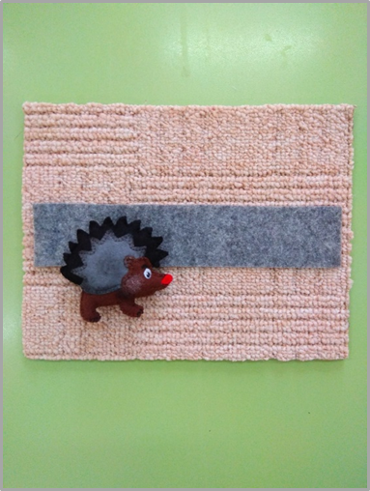 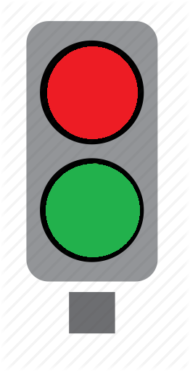  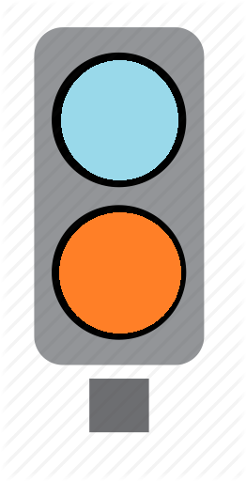

|  |  |
| --- | --- |
| Мини-дорога | Материал дидактической игры«Найди правильный светофор». |

Приложение №3.

«Фоторяд»

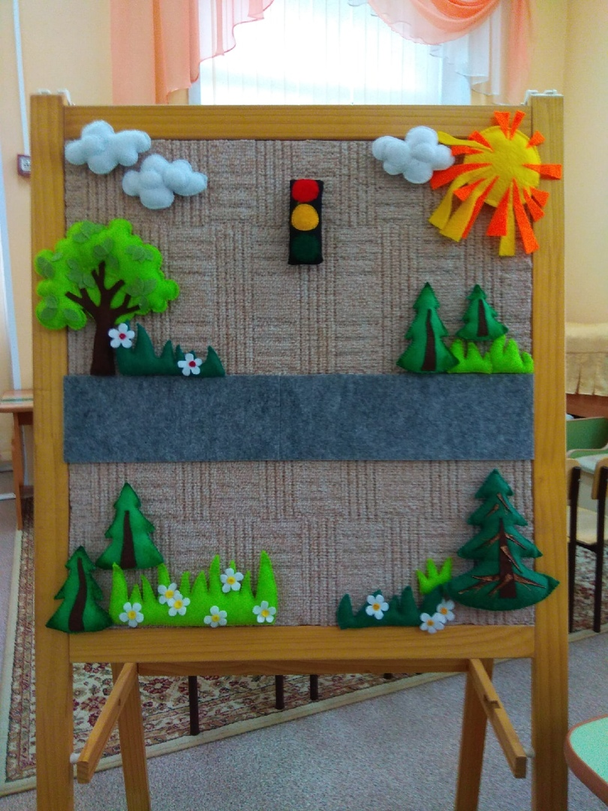 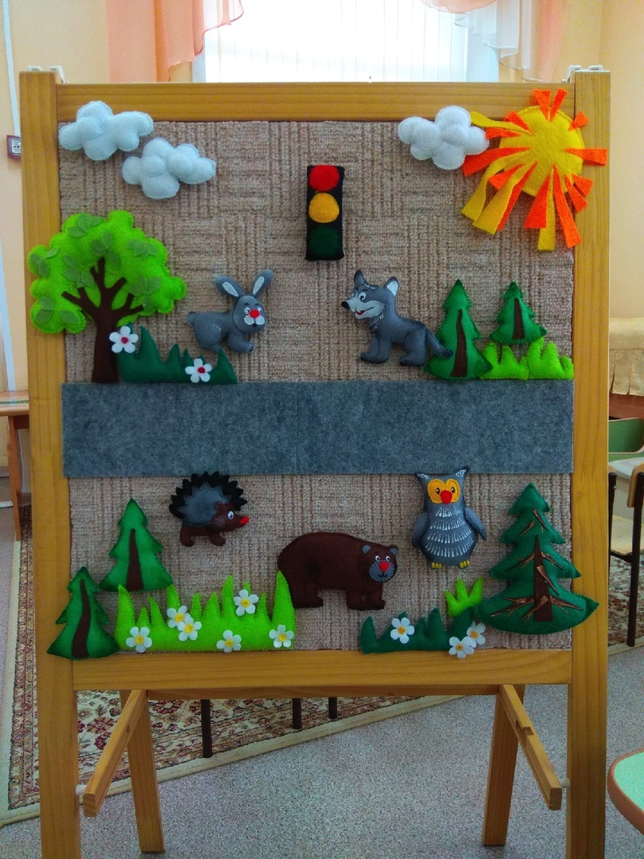

Оформление поля ковролинографа (сказка С. Михалкова «Бездельник светофор»).

**Литература.**

1. *Нищева Н.В.* Комплексная образовательная программа дошкольного образования для детей с тяжелыми нарушениями речи (общим недоразвитием речи) с 3 до 7 лет. Издание 3-е, переработанное и дополненное в соответствии с ФГОС ДО. - СПб.: ООО "Издательство "Детство-Пресс", 2018. - 240 с.
2. *Тимофеева Л.Л.* Формирование культуры безопасности. Конспекты современных форм организации детских видов деятельности. – СПб. : ООО «ИЗДАТЕЛЬСТВО «ДЕТСТВО-ПРЕСС», 2018.-208.
3. *Тимофеева* *Л.Л.* Формирование культуры безопасности. Планирование образовательной деятельности в старшей группе: метод. пособие. – СПб. : ООО «ИЗДАТЕЛЬСТВО «ДЕТСТВО-ПРЕСС», 2015.-192.
4. Иллюстративный материал - [Электронный ресурс]. - Режим доступа: <https://rock-cafe.info/posts/traffic-light-vector-png-74726166666963.html>

(светофоры).